Magner 150. Блок питания.

В 2007, 2008 г. выпускались БП с возможностью подстройки выходного питания. Начиная со второй половины 2008 года БП без возможности подстройки.

С конца 2012 г. на Magner 150 ставятся новые блоки питания. Это связано с проблемами на предыдущей версии БП - шумом и искрением.

На блоке питания М150 нанесена маркировка, где первые шесть цифр (слева направо) означают год / месяц / день выпуска.

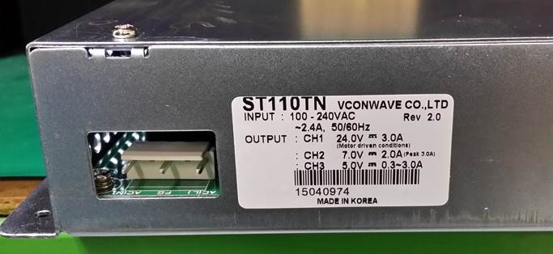

Маркировка ST110TN или другая означает элементную базу – набор микросхем. В настоящее время встречается 4 типа.

На БП могут выходить разные элементы. Одной из причин может быть пробой по пыли. Поэтому рекомендовано производить чистку БП не реже одного раза в полгода.

БП Мг 150, в которых наблюдалось занижение питающих напряжений; вместо 5В – 3,5В, вместо 7 В – 4,9В.
При наличие напр. питания во вторичной цепи после выпрямительного диода стабилизатора около 14 В (которое не падает до нуля под нагрузкой) необходимо заменить подозрительные электролитические конденсаторы (лучше все). Лекарство помогает в 70%. Нельзя нагружать активной нагрузкой (лампой накаливания) выход БП по 7В - срабатывает защита, выход 5В можно.
Выход из строя БП Мг 150, как правило, наблюдается после нескольких лет интенсивной эксплуатации, когда нарушается теплообмен из-за насевшей пыли, а инженеры обслуживающей организации при ТО не извлекают БП и не очищают их от пыли.

